7 «б» 20.04.2020г. Тема урока « Построение перпендикулярной прямой»

**Примеры:**

**1.** *Даны прямая и точка на ней. Построить* [*прямую*](https://budu5.com/manual/chapter/3298) *проходящую через данную точку и* [*перпендикулярную*](https://budu5.com/manual/chapter/3310) *к данной прямой.*

***Дано:*** прямая***m****,* ***M***https://budu5.com/files/panelimage/0/48000/0/48544.png***m***.

***Построить:*** ***МP***https://budu5.com/files/panelimage/0/48000/0/48545.png***m***.

***Решение:***

Произвольно строим с помощью линейки [прямую](https://budu5.com/manual/chapter/3298) ***m*** и отмечаем на ней точку ***М***.

https://budu5.com/files/panelimage/0/48000/0/48546.png

На [лучах](https://budu5.com/manual/chapter/3296) прямой ***m***, исходящих из точки ***М***, с помощью циркуля откладываем равные [отрезки](https://budu5.com/manual/chapter/3298) ***МА*** и ***МВ*** (***МА = МВ***). Для этого строим окружность с центром в точке ***М***, при этом всю окружность строить не обязательно, достаточно сделать пометки по разные стороны от точки ***М*** (смотри выделенное красным).

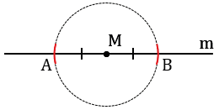

Затем строим две окружности с центрами в точках ***А*** и ***В*** радиуса ***АВ*** (полностью окружности строить необязательно, смотри выделенное фиолетовым и красным цветом).

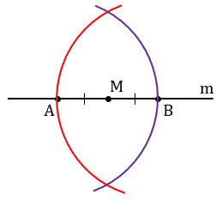

Данные окружности пересекаются в двух точках, обозначим их ***Р*** и ***Q***. Проведем с помощью линейки через точку ***М*** и одну из точек ***Р*** или ***Q*** [прямую](https://budu5.com/manual/chapter/3298), например, ***МР***.

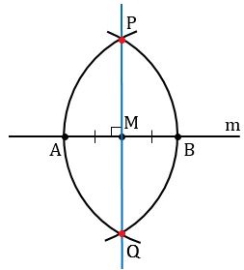

Докажем, что прямая ***МР*** - искомая прямая, т.е. что ***МP***https://budu5.com/files/panelimage/0/48000/0/48545.png***m***.

Рассмотрим [треугольник](https://budu5.com/manual/chapter/3314) ***АРВ****.*

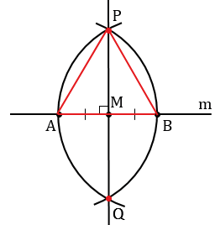

***АР = ВР***, т.к. по построению это радиусы одинаковых [окружностей](https://budu5.com/manual/chapter/3332), следовательно, https://budu5.com/files/panelimage/0/48000/0/48551.png***АРВ*** - [равнобедренный](https://budu5.com/manual/chapter/3320). По построению ***МА = МВ,*** т.е. ***МР*** - [медиана](https://budu5.com/manual/chapter/3316) равнобедренного треугольника, тогда по [свойству](https://budu5.com/manual/chapter/3321) равнобедренного треугольника ***МР*** и [высота](https://budu5.com/manual/chapter/3318), т.е. ***МP***https://budu5.com/files/panelimage/0/48000/0/48545.png***m***. Что и требовалось доказать.

**2.** *Даны прямая и точка не лежащая на этой прямой. Построить* [*прямую*](https://budu5.com/manual/chapter/3298) *проходящую через данную точку и* [*перпендикулярную*](https://budu5.com/manual/chapter/3310) *к данной прямой.*

***Дано:*** прямая***m****,* ***M***https://budu5.com/files/panelimage/0/48000/0/48544.png***m***.

***Построить:*** ***МN***https://budu5.com/files/panelimage/0/48000/0/48545.png***m***.

***Решение:***

Произвольно строим с помощью линейки [прямую](https://budu5.com/manual/chapter/3298) ***m*** и отмечаем точку ***М***, не лежащую на прямой ***m***.

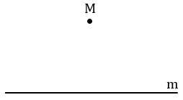

Далее строим окружность с центром в данной точке ***М***, пересекающую [прямую](https://budu5.com/manual/chapter/3298) ***m*** в двух точках, которые обозначим буквами ***А*** и ***В*** (всю окружность строить необязательно, смотри выделенное красным цветом).

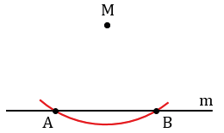

Затем построим две окружности с центрами в точках ***А*** и ***В***, проходящие через точку ***М*** (полностью окружности строить необязательно, смотри выделенное синим и зеленым цветом). Эти окружности пересекутся в точке ***М*** и еще в одной точке, которую обозначим буквой ***N***. Проведем [прямую](https://budu5.com/manual/chapter/3298) ***МN***.

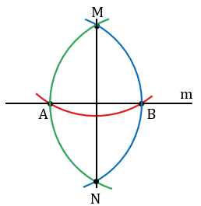

Докажем что, прямая ***МN*** - искомая, т.е. ***МN***https://budu5.com/files/panelimage/0/48000/0/48545.png***m***.

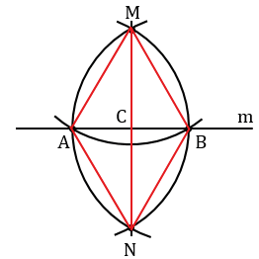

В https://budu5.com/files/panelimage/0/48000/0/48551.png***АМN*** и https://budu5.com/files/panelimage/0/48000/0/48551.png***ВМN***: ***АМ*** = ***АN*** = ***ВМ*** = ***ВN*** - радиусы, ***МN*** - общая, следовательно,  https://budu5.com/files/panelimage/0/48000/0/48551.png***АМN*** =https://budu5.com/files/panelimage/0/48000/0/48551.png***ВМN*** (по трем сторонам), значит, углы ***ВМС*** и ***АМС*** равны (***С*** точка пересечения прямых ***m*** и ***МN***). Отсюда следует, что отрезок ***МС*** - биссектриса равнобедренного треугольника ***АМВ*** (***АМ*** *=* ***ВМ*** - радиусы) с основанием ***АВ***, тогда по [свойству](https://budu5.com/manual/chapter/3321) равнобедренного треугольника ***АМ*** - [высота](https://budu5.com/manual/chapter/3318), значит, ***МN***https://budu5.com/files/panelimage/0/48000/0/48545.png***АВ***, т.е. ***МN***https://budu5.com/files/panelimage/0/48000/0/48545.png***m***.

Задание: п.47 № 33 стр.65